REVIEW: Conker Bad fur Day

Com humor ácido e momentos bizarros, o esquilo vermelho fecha a quinta geração com primor.

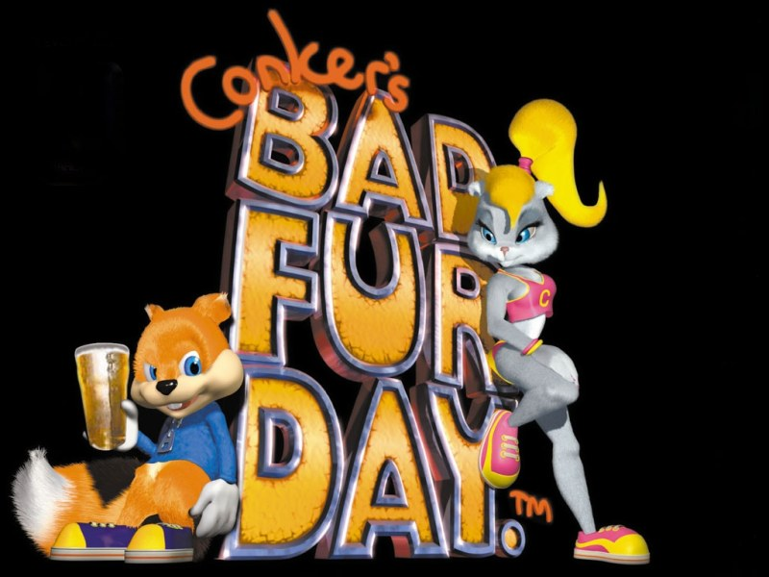

Conker Bad fur Day é um jogo de ação e plataforma, lançado para Nintendo 64, produzido pela Rare, sendo voltado para o público +18, possuindo violência explícita, temas sexuais, piadas de duplo sentindo e paródias de produções de sucesso da época.

No game, após um longo dia, Conker vai até um bar e se embebeda com amigos, e ao voltar pra casa, acaba indo parar em locais BEM esquisitos.

O gameplay se encaixa muito bem com a proposta do game, a partir do momento que o jogo traz a mecânica de ter botões “sensíveis ao contexto” onde Conker realiza ações necessárias para o momento do game, como usar estilingues, facas de arremessos, realiza movimentos acrobáticos, criando momentos únicos, sem falar as tantas vezes que esquilo fica bêbado, urinando e vomitando em seus inimigos. Como o protagonista sempre arruma muita confusão, o jogo faz com que você realize várias tarefas, ganhando dinheiro, coisa que Conker mais ama nessa vida, com esse dinheiro, novas áreas podem ser exploradas, tendo uma progressão feita de forma leve e natural. Essas fases se diferenciam muito entre si, tendo experiências desde explorar uma mansão mal assombrada até lutar na Segunda Guerra Mundial, fazendo com que o jogo se reinvente a cada área explorada.

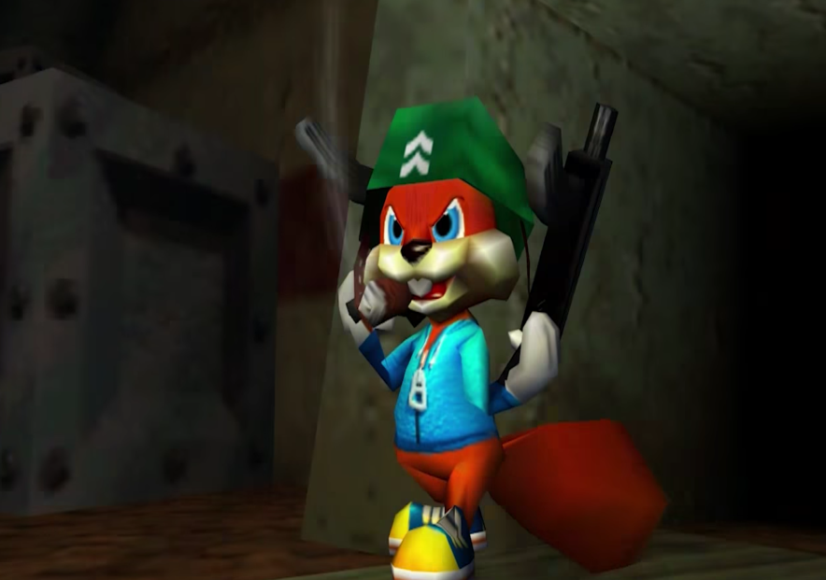

Em diversos momentos, o jogo quebra a quarta parede, com o protagonista falando direto com o jogador, sabendo que tudo aquilo é um jogo, mas é inserido em momentos chaves e de forma muito bem feita.

Mas seu maior brilho fica por conta de sua criatividade, desde adaptar filmes como Matrix, Alien e muitos outros, satirizando o que eles têm de melhor, junto com as lutas de chefes, as quais o deixaram embasbacado por não acreditar o que estará vendo em sua tela. Além de Conker, o jogo traz ótimos personagens como Berri e Professor von Kripplespac.

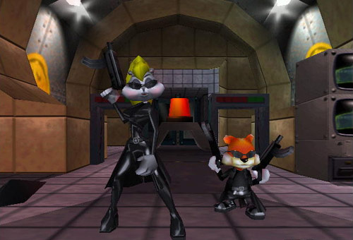

Os gráficos seguem o padrão de jogos anteriores da produtora como Donkey Kong 64 e Banjo-Kazooie, mas texturas, expressões faciais e iluminação são elevados a outro patamar, os efeitos sonoros são muito bons, conseguindo usar a capacidade máxima do console e traz vozes que encaixam muito bem com os personagens.

As fases do jogo se diferenciam muito uma das outras, tendo experiências desde explorar uma mansão mal assombrada até lutar na Segunda Guerra Mundial, fazendo com que o jogo se reinvente a cada área explorada.

Variedade é a palavra certa para definir seu modo multiplayer, o qual é composto por sete mini games, bem diferentes entre si, sendo possível jogar em até quatro jogadores, trazendo uma diversão única e prolongando a vida do jogo, já que sua campanha dura entre 8 e 12 horas.



Conker Bad fur Day mostra que não é preciso ter o mais complexo gameplay, mas prova que fazer coisas fora da curva às vezes é muito bom, ainda mais quando acompanhado de uma ótima jogabilidade e personagens carismáticos.

NOTA: 5/5